2019北京市集成电路设计竞赛模拟组题目

带隙基准电压源的设计

模拟电路的设计中广泛的应用到电压基准，为核心电路提供偏置，建立直流工作点。从芯片外部引入的供电电压都存在着一定的波动，而模拟电路对偏置电压的稳定性要求较高，因此一般会使用一个参考电压源，它将电源电压转化为一个具有良好电压稳定性和温度稳定性的电压，以提供良好的偏置。
本次竞赛根据所给结构框图，完成带隙基准电压源电路的参数设计、电路图绘制、模拟仿真、版图设计及后仿真。

- 基本原理
带隙电压基准就是一种不依赖于温度和电源的基准技术，为得到不随温度变化的电压，通常采用正温度系数电压和负温度系数电压叠加的方法，如图1所示。双极型晶体管的基极-发射极电压（VBE）电压与绝对温度成反比。在不同的集电极电流下，两个双极型晶体管的基极-发射极电压的差值（ΔVBE）与绝对温度成正比。双极型晶体管构成了带隙电压基准的核心。
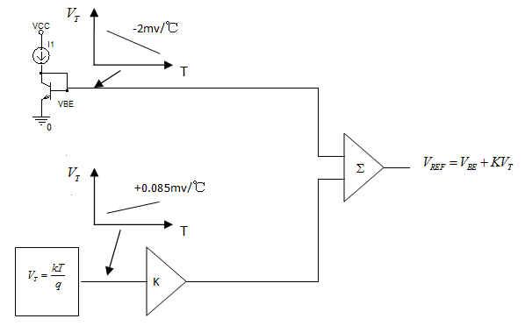
图1 带隙基准电压源基本原理
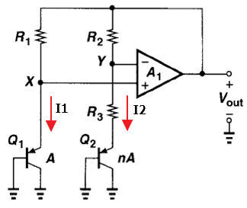
图2 一种常见的带隙基准电压源基本结构
利用图1 所示原理，组成的带隙基准电压源有很多种形式，图2为一种常见的带隙基准电压源电路结构。
采用运算放大器，假设为理想运放（失调为零，增益无穷大），则X点和Y点电位相等。
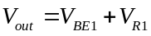 （1）
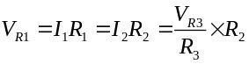 （2）
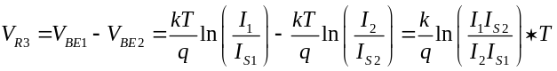 （3）
因为
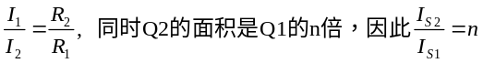 （4）
所以
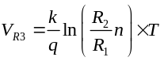 （5）
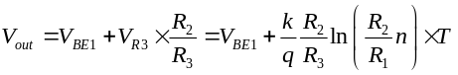 （6）
一般设计时取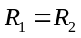，因此（6）式又可化简为
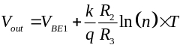 （7）
调整R2与R3的比值，就可方便的调节输出电压温度系数。一般固定R1和R2，通过调整R3来得到零温度系数的电压。
在常规（标准）N阱CMOS工艺中，可以形成PNP型晶体管。如图3所示。
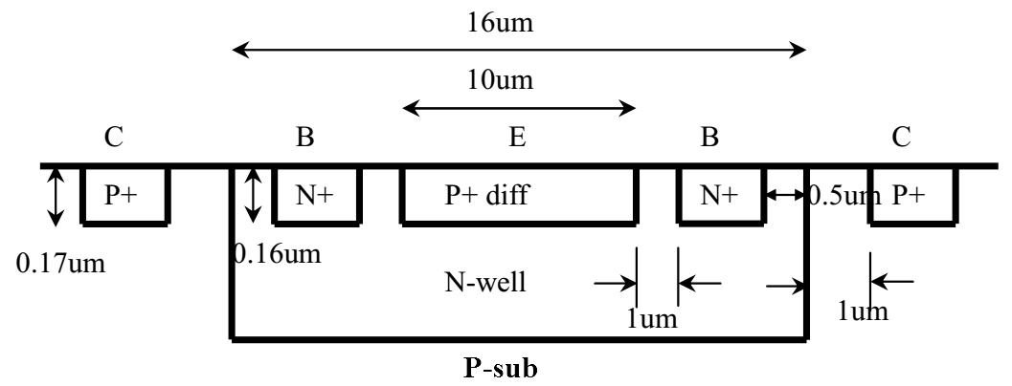
图3 SMIC 0.18μm CMOS工艺中的3.3V PNP管剖面图

- 竞赛内容
- 带隙基准电路的原理分析
在图2的电路结构基础上，通常会加入一个电阻R4，形成如图4所示结构。具有更大的灵活性。通常将R4设计成可修调结构，在芯片加工完成后修正工艺偏差对Vout的影响。
根据前述原理，分析图4电路，推导出类似于式（7）所示输出电压公式。
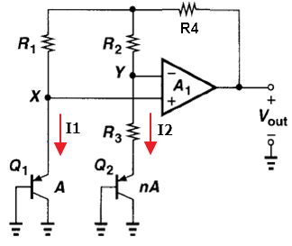
图4 带隙基准电压源结构图
- 电流源电路的参数设计、电路绘制、模拟仿真和版图设计
带隙基准电路中需要偏置电流源，电路具体结构如图5所示。
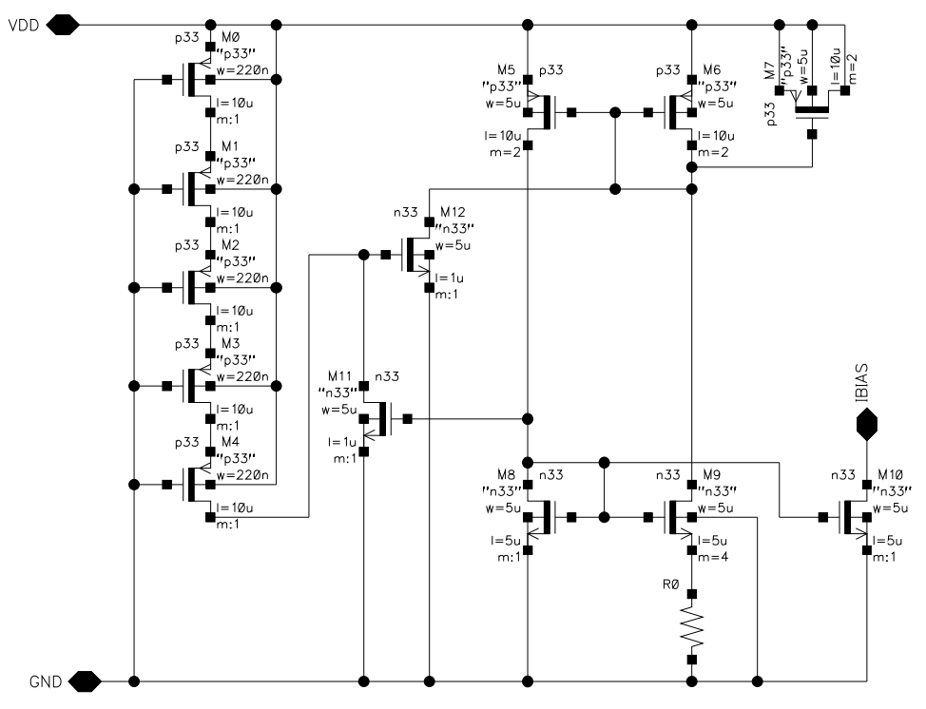
图5 电流源电路图
表1 电流源电路器件参数表
器件名 | 类型 | 参数 |  | 器件名 | 类型 | 参数
M0～M4 | p33 | W=220n,L=10u |  | M10 | n33 | W=5u,L=5u
M5～M7 | p33 | W=5u,L=10u,M=2 |  | M11,M12 | n33 | W=5u,L=1u
M8 | n33 | W=5u,L=5u |  | R0 | 自选 | 自行设计
M9 | n33 | W=5u,L=5u,M=4

- 参数设计
电路中部分器件参数已给出，电阻R0需要自己通过计算或仿真确定所用器件类型和参数。使输出电流源电流为1μA左右（偏差<±5%）。
- 电路图绘制和符号图生成
采用SMIC 0.18μm CMOS工艺，完成电流源电路的电路图绘制，并生成符号图。
- 电路模拟仿真
搭建仿真电路，完成电流源电路的模拟仿真。
- 启动特性仿真
通过瞬态仿真模拟电路启动过程，仿真时电源电压波形如图6所示。
- 温度特性仿真
电源电压3.3V，进行直流仿真，得到输出电流在-40℃～125℃之间的温度特性。
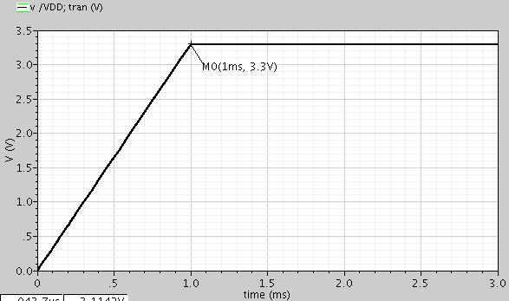
图6 电流源电路启动特性仿真电源电压信号波形图
- 版图设计
完成电流源电路的版图设计。注意匹配性、对称性，器件可以根据布局情况进行折叠处理或添加dummy器件。
进行设计规则检查DRC，版图和电路图一致性检查LVS。
- 运算放大器电路的参数设计、电路绘制、模拟仿真和版图设计
带隙基准电路中需要用到运算放大器，通常采用二级运算放大器，电路具体结构如图7所示。其中M8连接成的MOS电容和电阻R0组成频率补偿电路，需要根据后续仿真自行确定参数。
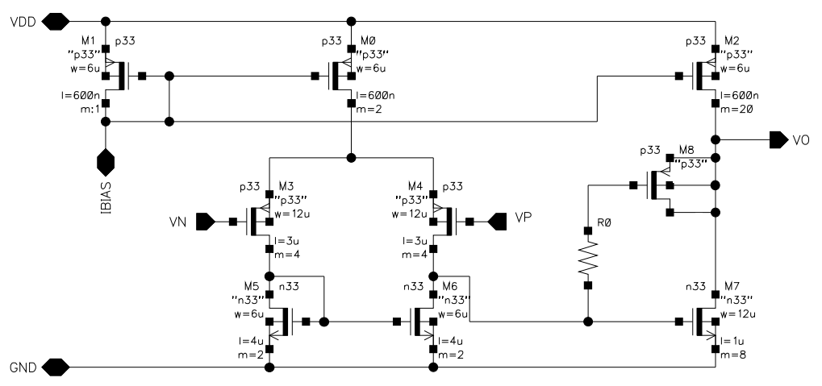
图7 运算放大器电路图
表2 运放电路器件参数表
器件名 | 类型 | 参数 |  | 器件名 | 类型 | 参数
M0 | p33 | W=6u,L=0.6u,M=2 |  | M5，M6 | n33 | W=6u,L=4u,M=2
M1 | p33 | W=6u,L=0.6u |  | M7 | n33 | W=12u,L=1u,M=8
M2 | p33 | W=6u,L=0.6u,M=20 |  | M8 | p33 | 自行设计
M3，M4 | p33 | W=12u,L=3u,M=4 |  | R0 | 自选 | 自行设计

- 电路图绘制和符号图生成
采用SMIC 0.18μm CMOS工艺，完成运算放大器电路的电路图绘制，并生成符号图。
- 电路模拟仿真
如未特别说明，采用下述仿真条件：电源电压3.3V，共模电压1.65V。电流源采用上述设计好的1μA电流源。负载电容1pF，负载电阻250kΩ。如图8所示。
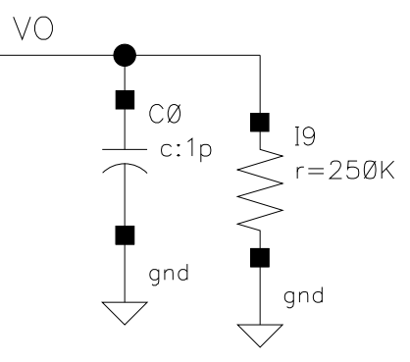
图8 仿真负载连接图
- 通过交流仿真确定运放中电阻R0和MOS管M8的参数，使运放单位增益带宽>3.5MHz，相位裕度大于60°小于70°，1Hz时直流开环增益>80dB。
- 对运放的输入失调电压温度特性、共模抑制比CMRR、电源电压抑制比PSRR等进行仿真。
- 版图设计
完成运算放大器电路的版图设计。注意匹配性、对称性，器件可以根据布局情况进行折叠处理或添加dummy器件。
进行设计规则检查DRC，版图和电路图一致性检查LVS。
- 带隙基准电路的参数设计、电路绘制、模拟仿真和版图设计
- 参数设计
参考图4，完成带隙基准整体电路设计。根据电路总体功耗指标要求（供电电压3.3V，室温，总静态电流<30μA，仿真方法见下面电路模拟仿真部分），pnp管和电阻选择合适类型，自主设计参数。为使输出电压稳定，可在输出端到地接MOS电容进行滤波，器件类型和参数自定。
- 电路图绘制和符号图生成
采用SMIC 0.18μm CMOS工艺，完成带隙基准整体电路的电路图绘制，其中的运放和电流源采用前述设计好的电路。并生成符号图。
- 电路模拟仿真
如未特别说明，采用下述仿真条件：电源电压3.3V。负载电容1pF，负载电阻250kΩ。如图8所示。
- 温度系数（又称温漂）的仿真
温度系数描述了输出电压随温度的变化情况。温度系数越小，输出信号受温度的影响就越小。
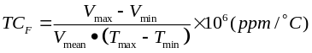
其中Vmax为基准电压最大值，Vmin为基准电压最小值。Tmax为最大工作温度，Tmin为最小工作温度，Vmean为基准电压平均值。温度系数单位为ppm/℃。
通过温度系数仿真，调整R1～R4电阻以及pnp管Q2和Q1的面积比n，调整电路参数，使输出电压在-40℃～125℃之间，温度系数小于20ppm/℃。
- 电源电压调整率仿真
在规定的输入电源电压变化范围内引起的基准输出电压的变化：
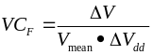
ΔV为输出基准电压的变化，ΔVdd为电源电压的变化，Vmean为基准电压平均值。电源电压调整率的单位为%/V。此项指标也可用电源电压抑制比PSRR来描述。
仿真电源电压1.8V～3.3V之间的电压调整率或PSRR。注意：因为电压调整率非常小，仿真结果中的电压值需要6位以上的有效位数。
- 启动特性仿真
通过瞬态仿真模拟电路启动过程，仿真时电源电压波形如图6所示。
- 静态电流仿真
不接250k的负载电阻，电源电压3.3V，进行直流工作点分析，得到电路整体的静态电流。
- 工艺角corner分析
进行corner分析，得到各工艺角下的温度系数、电压调整率和瞬态启动特性。负载电容1pF，负载电阻250kΩ。
只需进行如下三个corner下的仿真：
 | 1 | 2 | 3
mos | tt | ff | ss
bjt | bjt_tt | bjt_ff | bjt_ss
res | res_tt | res_ff | res_ss
temp | 25 | -40 | 125
- 版图设计
完成所设计的带隙基准电路的版图设计（所有器件必须已经通过上述仿真确定），注意匹配性、对称性，器件可以根据布局情况进行折叠处理或添加dummy器件。
完成设计规则检查DRC、版图和电路图一致性检查LVS。

- 后仿真
对完成的带隙基准电路的整体版图进行寄生参数提取，并进行后仿真，包括温度系数、电压调整率和瞬态启动的仿真。

- 说明
1.对于电路中已经给出的器件参数，原则上不可更改。
2.最终的模拟仿真和版图绘制必须基于同样的电路参数值，除了仿真时外加的电阻电容，电路内部的所有器件必须采用pdk中提供的器件，不可采用analogLib库中的理想器件代替。
3.对于每一项仿真最好建立相应的仿真电路和仿真state，便于检查。
4.所用的工艺库在用户根目录下的smic18mmrf_1P6M_2014_04_09_v2.1.1文件夹中。
其中calibre目录包含校验规则文件：
DRC内的SmicDR8P7P_cal018_mixlog_sali_p1mt6_1833.drc为DRC规则文件，
LVS目录内的SmicSPM10RR13R_cal018_mixRF_sali_p1mtx_1833.lvs为LVS规则文件，
xRC/lvs目录内SmicSPM10RR12R_cal018_mixRF_sali_p1mtx_1833.lvs_XRC为寄生参数提取PEX的规则文件。
寄生参数提取所用calview.cellmap文件在xRC目录中。
models/spectre目录中包含仿真用模型文件，其使用说明可参考ms018_v1p9_readme_spe.txt文件。
smic18mmrf.mpp.templates.il文件为生成Guard Ring所需的脚本文件。
5.可忽略的DRC:（主要是金属密度相关的规则）
MIM.9a Min. density of MIM pattern is 3 %
Min. Poly GDS pattern density is 14%
Min. Metal 1 GDS pattern density is 30%
Min. Metal 2 GDS pattern density is 30%
Min. Metal 3 GDS pattern density is 30%
Min. Metal 4 GDS pattern density is 30%
Min. Metal 5 GDS pattern density is 30%
Min. Metal 6 GDS pattern density is 30%

6.最终提交的内容包括：设计报告，所设计的Library整体打包文件、电路网表（导出CDL文件）、gds文件、DRC报告（.drc.summary文件）、LVS报告（.lvs.report文件）。

- 评分标准

项目 | 内容 |  | 分值
1  设计报告和上交文件 | 原理分析，推导出输出电压公式 |  | 3
1  设计报告和上交文件 | 完整性 |  | 8
1  设计报告和上交文件 | 规范性 |  | 7
1  设计报告和上交文件 | 小计 |  | 18
2  电流源电路 | 参数设计 |  | 2
2  电流源电路 | 电路图和符号图绘制 |  | 2
2  电流源电路 | 电路模拟仿真 | a.启动特性仿真 | 2
2  电流源电路 | 电路模拟仿真 | b.温度特性仿真 | 2
2  电流源电路 | 版图设计 |  | 7
2  电流源电路 | 小计 |  | 15
3  运算放大器电路 | 电路图和符号图绘制 |  | 2
3  运算放大器电路 | 电路模拟仿真 | a.交流仿真和频率补偿参数设计 | 5
3  运算放大器电路 | 电路模拟仿真 | b.其他特性仿真 | 8
3  运算放大器电路 | 版图设计 |  | 12
3  运算放大器电路 | 小计 |  | 27
4  带隙基准电路 | 参数设计 |  | 5
4  带隙基准电路 | 电路图和符号图绘制 |  | 3
4  带隙基准电路 | 电路模拟仿真 | a.温度系数的仿真 | 3
4  带隙基准电路 | 电路模拟仿真 | b.电源电压调整率仿真 | 3
4  带隙基准电路 | 电路模拟仿真 | c.启动特性仿真 | 2
4  带隙基准电路 | 电路模拟仿真 | d.静态电流仿真 | 2
4  带隙基准电路 | 电路模拟仿真 | e.工艺角分析 | 4
4  带隙基准电路 | 版图设计 |  | 12
4  带隙基准电路 | 小计 |  | 34
5  后仿真 | 完成后仿真，对前仿和后仿进行对比 |  | 6
总分 |  |  | 100

